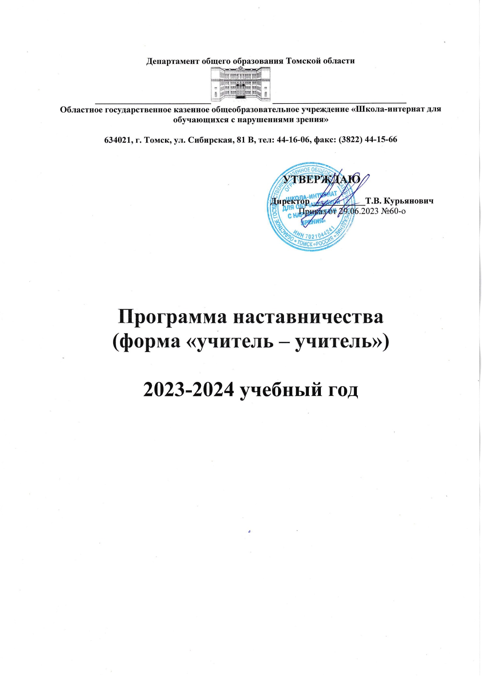
Пояснительная записка

Современной школе нужен профессионально-компетентный, самостоятельно мыслящий педагог, психологически и технологически готовый к реализации гуманистических ценностей на практике, к осмысленному включению в инновационные процессы. Овладение специальностью представляет собой достаточно длительный процесс, предполагающий становление профессиональных компетенций и формирование профессионально значимых качеств. Поэтому поддержка, адресное методическое сопровождение профессионального роста молодых специалистов является одной из ключевых задач кадровой политики ОГКОУ «Школа-интернат для обучающихся с нарушениями зрения».
Начинающие педагоги слабо представляют себе повседневную педагогическую практику. Проблема становится особенно актуальной в связи сведением профессионального стандарта педагога и новых ФГОС, так как возрастают требования к повышению профессиональной компетентности каждого специалиста.
Начинающему учителю необходима адресная профессиональная помощь в овладении педагогическим мастерством, в освоении функциональных обязанностей учителя, классного руководителя. Необходимо создавать ситуацию успешности работы молодого учителя, способствовать развитию его личности на основе диагностической информации о динамике роста его профессионализма, способствовать формированию индивидуального стиля его педагогической деятельности.
Решению стратегических задач кадровой политики ОГКОУ «Школа-интернат для обучающихся с нарушениями зрения» будет способствовать создание гибкой и мобильной системы наставничества, способной оптимизировать процесс профессионального становления молодого педагога, сформировать у него мотивацию к самосовершенствованию, саморазвитию, самореализации и карьерному росту. В системе наставничества должна быть отражена жизненная необходимость молодого специалиста получить поддержку опытного педагога-наставника, который готов оказать ему адресную практическую и теоретическую помощь на рабочем месте, повысить его профессиональную компетентность.
Наставничество предусматривает систематическую индивидуальную работу Наставника по развитию у молодого педагога (далее Наставляемого лица) необходимых навыков и умений ведения педагогической деятельности и призвано наиболее глубоко и всесторонне развивать имеющиеся у Наставляемого лица знания в области предметной специализации и методики преподавания.
Настоящая программа призвана помочь организовать деятельность наставников с молодыми педагогами на уровне общеобразовательной организации.
Срок реализации программы: 1 год

Целью наставничества является успешное закрепление на рабочем месте молодого специалиста, повышение его профессионального потенциала, а также создание комфортной профессиональной среды внутри образовательной организации, позволяющей реализовывать актуальные педагогические задачи на более высоком уровне.

Основными задачами наставничества являются:
- оказание помощи в профессиональной и должностной адаптации Наставляемого лица к условиям осуществления педагогической деятельности, а также в преодолении профессиональных трудностей, возникающих при выполнении должностных обязанностей;
- формирование потребности Наставляемого лица заниматься анализом результатов своей профессиональной деятельности;
- дифференцированное и целенаправленное планирование методической работы на основе выявленных потенциальных возможностей Наставляемого лица;
- ориентирование Наставляемого лица на творческое использование передового педагогического опыта в своей деятельности;
- способствовать развитию интереса Наставляемого лица к педагогической деятельности; ускорение процесса профессионального становления молодого педагога;
- приобщение Наставляемого лица к корпоративной культуре образовательной организации.

Содержание деятельности:
1. Диагностика затруднений молодого специалиста и выбор форм оказания помощи на основе анализа его потребностей.
2. Посещение уроков молодого специалиста и организация взаимопосещения.
3. Планирование и анализ педагогической деятельности (по четвертям).
4. Помощь молодому учителю в повышении эффективности организации учебно-воспитательной работы.
5.Ознакомление с основными направлениями и формами активизации познавательной, научно-исследовательской деятельности учащихся во внеучебное время (олимпиады, смотры, предметные недели, и др.).
6. Привлечение молодого педагога к участию в работе педагогических сообществ.
7. Демонстрация опыта успешной педагогической деятельности опытными учителями.
8. Организация мониторинга эффективности деятельности молодого педагога.

Формы и методы работы педагога-наставника с молодыми учителями:
- консультирование (индивидуальное, групповое);
- активные методы (семинары, практические занятия, взаимопосещение уроков, тренинги, собеседование, творческие мастерские, мастер-классы наставников, стажировки и др.).

Деятельность наставника
1-й этап – адаптационный. Наставник определяет круг обязанностей и полномочий молодого специалиста, а также выявляет недостатки в его умениях и навыках, чтобы выработать программу адаптации.
2-й этап – основной (проектировочный). Наставник разрабатывает и реализует программу адаптации, осуществляет корректировку профессиональных умений молодого учителя, помогает выстроить ему собственную программу самосовершенствования.
3-й этап – контрольно-оценочный. Наставник проверяет уровень профессиональной компетентности молодого педагога, определяет степень его готовности к выполнению своих функциональных обязанностей.

Принципы наставничества
- добровольность;
- гуманность;
- соблюдение прав молодого специалиста;
- соблюдение прав наставника;
- конфиденциальность;
- ответственность;
- искреннее желание помочь в преодолении трудностей;
- взаимопонимание;
- способность видеть личность.

Ожидаемые результаты реализации программы наставничества.
- Результатом реализации программы по наставничеству является высокий уровень включенности Наставляемого лица в педагогическую деятельность, культурную жизнь образовательной организации, усиление уверенности в собственных силах и развитие личного, творческого и педагогического потенциалов.
- Показателями оценки эффективности работы Наставника является достижение Наставляемым лицом поставленных целей и задач в рамках программы наставничества. Оценка производится на промежуточном и итоговом контроле.
- Наставляемые лица получат необходимые для данного периода профессиональной реализации компетенции, профессиональные советы и рекомендации, а также стимул и ресурс для комфортного становления и развития внутри организации и профессии.

Измеримыми результатами реализации программы наставничества являются:
- повышение уровня удовлетворенности всех участников программы по наставничеству собственной работой и улучшение психоэмоционального состояния;
- рост числа специалистов, желающих продолжать свою работу в качестве педагога в данном коллективе (образовательной организации);
- качественный рост успеваемости и улучшение поведения в группах, с которыми работает Наставляемое лицо;
- сокращение числа конфликтов с педагогическим и родительским сообществами;
- рост числа продуктов деятельности участников программы наставничества: статей, исследований, методических практик молодого специалиста и т.п.

Планируемые мероприятия реализации программы наставничества

Сентябрь
Инструктаж:
- Нормативно – правовая база ОГКОУ «Школа-интернат для обучающихся с нарушениями зрения» (программы, методические пособия, ФГОС), правила внутреннего распорядка учреждения; виды и организация режимных моментов.
- Изучение инструкций: Как вести текущую документацию, работа с методической литературой. Выполнение единых требований к организации учебно-воспитательного процесса.

Беседа:
- Составление и утверждение индивидуального плана (программы) работы Наставника с Наставляемым лицом.
- Работа с УМК. Методической литературой.
- Структура урока. Конспект урока.
- Методы оценки уровня усвоения программы обучающимися.
- Изучение видов мониторинга, форм его проведения, подбор диагностического материала.
- Профессиональные дефициты молодого педагога. Профессиональный запрос на КПК.
Консультации:
- Структура урока и методика преподавания в соответствии с ФГОС.
- Технологическая карта урока.
- Рабочая программа воспитательной работы ОГКОУ «Школа-интернат для обучающихся с нарушениями зрения». План воспитательной работы классного руководителя (при наличии классного руководства).
- Коллективный договор. Система стимулирующих выплат.

Практическое занятие:
- Планирование и организация работы по учебно-воспитательной деятельности:
- составление рабочей программы по предмету;
- работа с учебно- методической литературой;
- работа в АИС «Сетевой город».
- Посещение молодым специалистом открытых занятий педагога-наставника, педагогов – стажистов.
- Разработка технологической карты урока.

Октябрь
Беседа
- Организация индивидуальных занятий с различными категориями детей. Индивидуальный подход в организации учебно-воспитательной деятельности.
- Особенности организации УР с обучающимися ОВЗ, детьми-инвалидами. Адаптированные рабочие образовательные программы.
- Анализ процесса адаптации молодого специалиста: индивидуальное собеседование по выявлению сильных и слабых сторон в подготовке молодого специалиста к педагогической деятельности, выявление склонностей и личных интересов.
- Ознакомление учителя-наставника с конспектами урока, технологическими картами уроков.
- Определение темы по самообразования.

Консультации:
- Взаимодействие учителя –предметника с классным руководителем по вопросам организации учебно-воспитательного процесса в классе, индивидуальной работы с обучающимися по преодолению пробелов знаний.
- Реализация плана воспитательной работы классного руководителя (при наличие классного руководства).
- Участие молодого педагога в работе профессиональных сообществ.
- Формирование и развитие универсальных учебных действий на основе использования современных образовательных технологий, активных формы и методы обучения.
- Организация индивидуальной коррекционной работы с обучающимися по преодолению учебных затруднений.
- По текущим проблемам реализации рабочих программ.

Практическое занятие:
- Отработка структура урока в условиях реализации ФГОС.
- Посещение молодым специалистом открытых занятий педагога-наставника, педагогов – стажистов.
- Участие в муниципальной программе наставничества.
- Посещение уроков молодого педагога.

Ноябрь
Беседа:
- Педагогические проблемы молодого специалиста.
- Участие в общественной жизни школы.

Консультации:
- Организация проектной деятельности обучающихся в урочное и внеурочное время.
- Дифференцированное обучение.
- Критериальная оценка знаний обучающихся.

Практическое занятие:
- Мастер – класс учителя – наставника "Активные способы и методы формирования и развития универсальных учебных действий в условиях ФГОС".
- Посещение молодым специалистом открытых занятий наставника, учителей – стажистов.
- Посещение уроков молодого педагога.

Декабрь
Беседа:
- Корректировка индивидуального плана (программы) работы Наставника с Наставляемым лицом.
- Портфолио учителя (участие в конкурсных мероприятиях, фестивалях, способы проявить таланты и возможности детей и педагога)

Консультации:
- Корректировка календарно – тематического планирования рабочих программ;
- Эффективность реализация плана воспитательной работы классного руководителя (при наличие классного руководства).
- «Здоровьесберегающие технологии».
- Качественная рефлексия урока.

Практическое занятие:
- Методическая разработка: «Мой первый урок».
- Подготовка к декаде молодого учителя.
- Посещение молодым специалистом открытых занятий наставника и коллег.
- Посещение уроков молодого педагога.

Январь
Консультации:
- Личностно –ориентированное обучение. Дифференциация образования.
- Олимпиадное движение школьников.
- Портфолио ученика.

Практикум:
- Посещение уроков.

Февраль
Практикум:
- Посещение молодым специалистом открытых занятий наставника и коллег.
Консультации:
- «Проектная деятельность учителя».
- Виды уроков.
- Участие молодого педагога в конкурсах профессионального мастерства.

Март
Консультации:
- Текущие проблемы организации УВП.
- Корректировка рабочих программ.
- «Факторы, которые влияют на качество учебно-воспитательного процесса»;

Практикум:
- Посещение молодым специалистом открытых занятий наставника и коллег.
- Открытое занятие молодого специалиста.
- Тематические мастер – классы.

Апрель
Практикум: «Мой первый шаг педагогической деятельности»

Май
«От молодого специалиста к успешному педагогу»:
- отчеты о деятельности Наставника и Наставляемого лица;
- перспективное планирование на основе мониторинга педагогических затруднений Наставляемого лица

Практикум:
- Итоговый мониторинг по образовательным областям. Изучение итогов мониторинга и их обсуждение.
- Составление учителем - наставником аналитического отчета совместно с молодым специалистом за 2023-2024 учебный год. Обсуждение итогов и рекомендаций.
- Мониторинг результатов деятельности программы наставничества (анкетирование).

Консультации:
Разработка рабочих программ на 2023-2024уч.г.

Перечень документов, регламентирующих реализацию программы
наставничества
К документам, регламентирующим реализацию программы наставничества, относятся:
- настоящее Положение;
- приказ руководителя образовательной организации об организации наставничества;
- индивидуальный план (программа) работы Наставника с Наставляемым лицом;
- отчеты о деятельности Наставника и Наставляемого лица;
- программа мониторинга результатов деятельности программы наставничества (анкетирование);
- протоколы заседаний педагогического и методического советов (объединений), либо других государственно-общественных органов образовательной организации, на которых рассматривались вопросы наставничества.

